

**Programacion Web**

Semana: 1

**Nombre del estudiante:**

Mario David Soler

**Número de cuenta:**

22041074

**Sede de estudio:**

CEUTEC

**Docente:**

Jenny Elizabeth Guillen Mancia

**Sección:**

V5019

**Fecha de entrega:**

5/3/2025

**Link al repositorio público**

<https://github.com/MarioSoler21/proyectoclaseMarioSoler>

**Captura de la estructura de carpetas:**

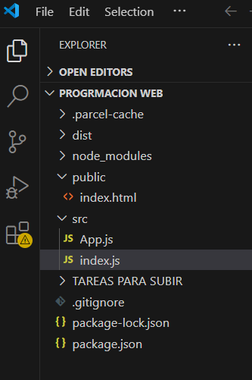

**Captura de la aplicación corriendo:**

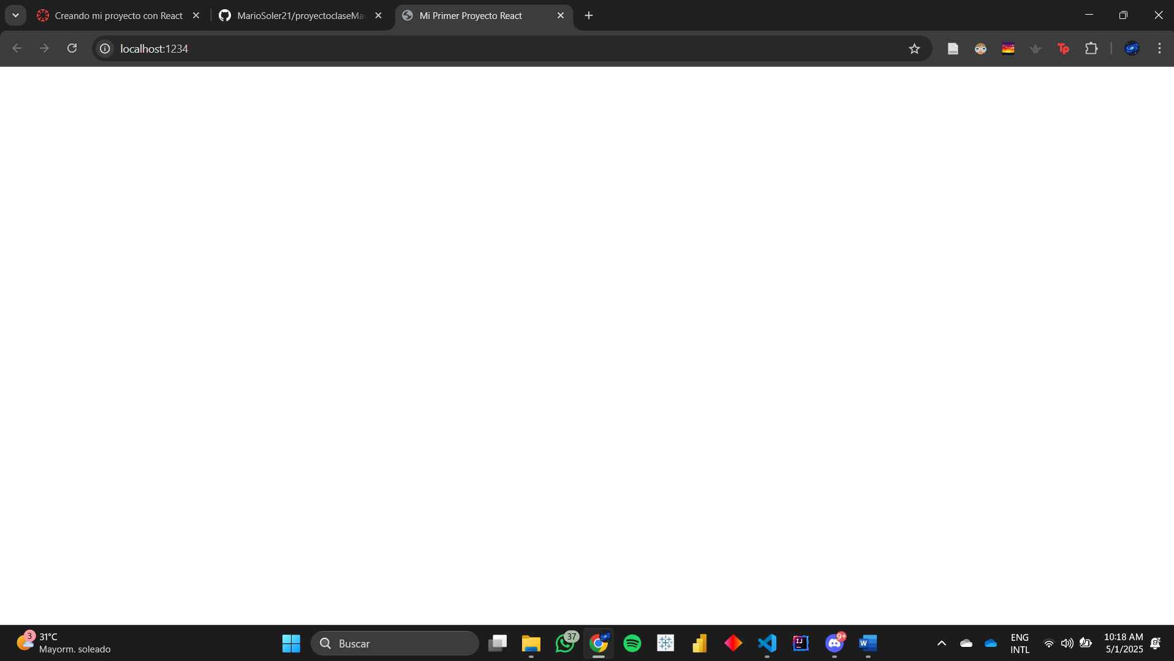

**Captura de la terminal en VSCode:**

